Заводська загальноосвітня школа I-III ступенів

Кириківської селищної ради

Великописарівського району

Сумської області

*Позакласний захід*

*«Математичний калейдоскоп»*

Підготувала і провела

вчитель початкових класів

Перепелиця І.М.

**Смт. Кириківка, 2020 р.**

**Тема.** « Математичний калейдоскоп»

**Мета**: на основі цікавих математичних завдань формувати стійкий інтерес учнів до вивчення математики; активізувати розумову діяльність шляхом створення спеціальних умов для виконання завдань; розвивати кмітливість,спостережливість, уміння логічно мислити, працювати у команді; виховувати почуття дружби.

**Обладнання:** набір математичних матеріалів; картки для групової роботи,ноутбук,інтерактивна дошка, презентація, конструктор LEGO; ілюстративний та роздавальний матеріал.

Хід гри

**І. Вступна частина**

*- Сьогодні ми проведемо позакласний захід «Математичний калейдоскоп». Бажаю учасникам творчої наснаги, упевненості в своїх силах, віри в перемогу.*

**ІІ. Основна частина**

***1етап. Привітання команд***

**Команда "Кмітливі"**

Кмітливість і старанність

Ми будем розвивати.

І максимум сміливості

Ми будем проявляти.

**Команда «Допитливі»**

Самостійно ми працюємо

Помилок не буде, факт!

Дуже добре ми міркуємо,

Щоб вийшов гарний результат.

**Команда «Знайки»**

Щоб усе прекрасно знати,

Будем добре міркувати,

Додавати, віднімати

І свій розум розвивати.

### *2 етап. Розминка*

### Гра «Будь уважний»

Скільки лапок у вовків?

Скільки в мишки є хвостів?

Скільки вушок у зайців?

Скільки пальців на руці?

Скільки крил є у лисиці?

Скільки в теремі криниць?

Скільки жаб літає в небі?

***3 етап. Гра «Цифра втікачка»***

Роздаються кольорові картки із захо­ваними предметами (по одній на команду), де зобра­жені цифри від 0 до 9. Однієї з цифр на малюнку не­має — вона «втекла». Діти повинні знайти «втікачку». На кожній картці відсутня цифра.

*Опис картки*. На картці немає четвірки. 0 — праве око великого равлика, 1 — великий плавник найбільшої рибки, 2 сховано у водоростях над лівим оком вели­кого равлика, 3 — на мушлі великого равлика, 5 — на маленькій горі у водоростях, 6 — око великої рибки, 7 — під найбільшим каменем, 8-у печерці над водо­ростями, 9 — між двома скелями *.*

*Пояснення правил. Жила собі сім'я цифр. Усі вони були* братами і сестрами. Одного разу захотілося циф­рам погратись у схованки, але одна з них не захотіла гратися разом з усіма і втекла. Ви маєте знайти цифри, які залишились, і назвати ту, яка втекла. Щоб вам легше було шукати, обводьте кожну знайдену цифру кружечком.

***Фізкультхвилинка***

[***https://www.youtube.com/watch?v=gsPyvMHPy8g***](https://www.youtube.com/watch?v=gsPyvMHPy8g)

***4 етап. Задачі у віршах***

**Горобець** і **три** синиці

Швидко мчать до годівниці.

Скільки птахів, підкажіть,

Поспішають на обід ?

Гляньте, білочка одна

Визирає із дупла.

Ще одна стрибнула з гілки,

А за нею ще три білки.

Я прошу вас, діти милі

Щоб ви білок полічили.

По дорозі їжак біг,

Ніс **сім** яблук на пиріг,

**Одне** впало, покотилось.

Скільки яблук залишилось?

Бігла кізочка у лузі, а за нею Вітя біг.

Розкажіть уважні дітки

Скільки в кізочки всіх ніг?

Є в зайчихи п’ять малят –

Неслухняних зайченят.

На обід їх мати зве.

Три прийшли.

А скільки йде?

Кошенят двох хлопчик взяв,

Молока їм в мисці дав.

Вісім в кошику сидять –

Їсти хочуть та нявчать.

Годувати треба всіх –

Скільки разом буде їх?

***5 етап. Творчо - конструктивний конкурс***

**-** Відгадайте загадку.

*Сам - металевий,*

*Мозок – електричний. (Робот)*

Завдання. З цеглинок конструктора LEGO складіть робота.

***Фізкультхвилинка***

Я малюю зайчика для вас.

Раз. **(*Колові рухи руками над головою).***

Це у нього, бачте, голова.

Два. ***(Руки кладуть на голови).***

Це у нього вуха догори.

Три. **(*Руки вгору, до вух).***

Це стирчить у нього хвостик сірий.

Чотири. ***(Оберти тулуба ліворуч, праворуч).***

Це очиці весело горять.

П’ять. ***(Прикладають руки до очей).***

Ротик, зубки – хай морквинку їсть.

Шість**. (*Наслідують жування моркви).***

Шубка тепла, хутряна на нім.

Сім. ***(Погладжують руки, боки, плечі).***

Ніжки довгі, щоб гасав він лісом.

Вісім. **(*Підскакують на місці).***

Ще навколо посаджу дерев я.

Дев’ять. **(*Садять дерева притопують ямки).***

І хай сонце сяє з піднебесся.

Десять. ***(Піднімаються на носках, руки вгору )***

***6 етап. «Хто швидше»***

Обчислити вирази та розфарбувати малюнок.

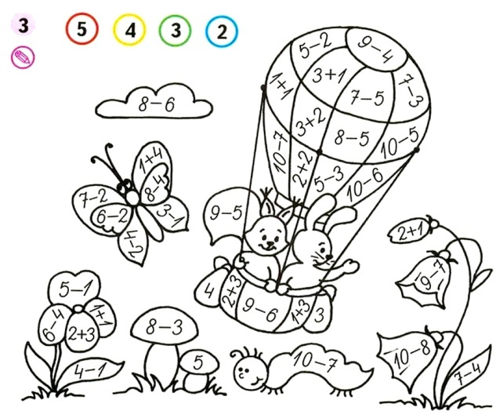

***7 етап. Заготовки***

*Діти загадують іншій команді загадки, в яких зустрічаються числа.*

**ІІІ. Заключна частина**

Підсумок змагань.

Оголошення результатів.

Нагородження учасників.